CO POPRAWIC

O MNIE

Maria Kordalewska – Twórczyni Projektu „Wyjazdy z Dziećmi”
Jestem mamą Laury, nauczycielką jogi i wieloletnią organizatorką eventów, która od ponad dekady łączy świat profesjonalnej komunikacji z miłością do podróży. Posiadam tytuł doktora nauk o mediach (Uniwersytet Warszawski), a moje doświadczenie zawodowe obejmuje zarówno pracę akademicką, jak i zarządzanie relacjami w dużych agencjach eventowych.

Projekt „Wyjazdy z Dziećmi” zrodził się z mojej osobistej potrzeby spędzania z córką czasu, który jest naprawdę wartościowy. W świecie pełnym bodźców szukam miejsc w „bezinterneciu” i „bezzasięgowie”, gdzie pośród ciszy i natury możemy zbliżyć się do siebie samych. Zapraszam do współpracy najlepszych specjalistów od rozwoju, aby tworzyć spotkania, które – jak mówią uczestnicy – są „lepsze niż bajka”.

Moje flagowe wydarzenia:

„Matka i Córka – Wspólny Rytm” – autorskie warsztaty w Kaczem Bagnie, łączące taniec intuicyjny, jogę i kręgi kobiet, tworzone we współpracy z Iloną Ekwą. To czas na odnalezienie wspólnego rytmu bliskości i obecności.

Wyjazdy z jogą i końmi – spotkania w miejscach takich jak mazurski Sasek, gdzie kontakt ze zwierzętami i natura przynoszą ukojenie oraz autentyczną radość całej rodzinie.

OPINIA

Wskazówka UI dla programisty:
Zgodnie z koncepcją „Naturalnego Minimalizmu”, wyświetl te opinie na jasnym, beżowym tle (#F9F7F2). Użyj eleganckiego fontu szeryfowego dla cytatów, aby podkreślić ich emocjonalny charakter. Możesz dodać pod nimi małe ikony igły kompasu z logo jako subtelne separatory między opiniami.
>>>>>>

1. Opinia dotycząca warsztatów „Matka i Córka”
„Wyjazd 'Wspólny Rytm' w Kaczem Bagnie był dla nas momentem prawdziwego zatrzymania. Moja córka po raz pierwszy poczuła się częścią kręgu kobiet – ważna i widziana. Weekend w 'bezzasięgowiu', wypełniony tańcem i jogą, dał nam bliskość, której nie potrafiłyśmy odnaleźć w codziennym pędzie. To było naprawdę lepsze niż niejedna bajka!”

— Ania, mama 7-letniej Zuzi

2. Opinia o klimacie i „cyfrowym detoksie”
„Najbardziej bałam się braku zasięgu, a okazał się on największym luksusem. Maria wybiera miejsca, które koją samym wyglądem. Joga o poranku, zapach lasu w Sasku i wspólne wieczory przy ognisku sprawiły, że pierwszy raz od lat naprawdę odpoczęłam, a dzieci ani razu nie zapytały o tablet. Wróciłyśmy z nową energią.”

— Katarzyna, uczestniczka wyjazdu z jogą i końmi

3. Opinia o atmosferze i opiece (Social Proof)
„Swojski klimat, niesamowite jedzenie i poczucie, że jesteśmy w pełni zaopiekowani. Maria i współpracujące z nią terapeutki tworzą przestrzeń, w której nie trzeba nic udowadniać. Dzieciaki były zachwycone warsztatami ceramicznymi i bliskością natury. To miejsce ma duszę, której mogą pozazdrościć najdroższe hotele.”

— Małgorzata, mama Gai i Leona

4. Opinia o relacji i rozwoju (Short & Punchy)
„Warsztaty Marii to nie jest zwykły urlop. To podróż w głąb siebie i swojej relacji z dzieckiem. Profesjonalizm połączony z ogromną empatią i spokojem. Wróciliśmy bogatsi o wspólne rytuały, które pielęgnujemy w domu każdego dnia.”

— Marta, uczestniczka warsztatów rozwojowych

PORADNIK - plik w visual studio code

Wskazówka dla implementacji (Dev):
Podczas generowania tego PDF w n8n (używając np. węzła Google Docs lub HTML-to-PDF), pamiętaj o:
- Stopce: Dodaj logo z igłą kompasu, aby zachować spójność wizualną.
- Kolorystyce: Użyj beżowego tła i zielonych nagłówków, by PDF wyglądał jak naturalne przedłużenie strony.
- Automatyzacji: Skonfiguruj workflow tak, by po zapisaniu się do newslettera, n8n natychmiast wysyłało ten plik jako załącznik Gmail.

JOGA I KONIE – Harmonia Natury na Mazurach
Rodzinne warsztaty uważności, bliskości i przygody
Termin:

Miejsce: Sasek Mały – mazurska oaza ciszy nad jeziorem

Współpraca: Kamila Janczurewicz & Maria Kordalewska

Zapraszamy Was do miejsca, gdzie czas mierzy się tętnem lasu i spokojnym oddechem stada koni. Wyjazd „Joga i Konie” to spotkanie dwóch światów, które uczą nas tego samego: jak być w pełni obecnym „tu i teraz”. To przestrzeń dla rodzin, które chcą zamienić miejski zgiełk na zapach siana, chłód jeziora i autentyczną relację z naturą.

DLACZEGO KONIE I JOGA?
Konie są mistrzami uważności. Wyczuwają nasze emocje i uczą nas spokoju, cierpliwości oraz łagodności. Joga z kolei pozwala nam wrócić do własnego ciała, wyciszyć układ nerwowy i otworzyć się na spotkanie z drugim człowiekiem – tym małym i tym dużym. W Sasku, pośród kilkudziesięciu koni i mazurskich lasów, stworzymy bezpieczny krąg, w którym każde dziecko i każdy rodzic poczuje się ważny i usłyszany.

CO NA WAS CZEKA?
Poranna joga na trawie: Powitanie dnia z widokiem na jezioro, dostosowane do możliwości dorosłych i dzieci.

Bliskie spotkania z końmi: Nauka opieki, czyszczenia i rozumienia końskiego języka pod okiem doświadczonych instruktorów.

Jazda konna w terenie i na ujeżdżalni: Profesjonalna infrastruktura Saska pozwala na bezpieczny start dla początkujących i piękne trasy leśne dla zaawansowanych.

Warsztaty z Kamilą: Ajurwedyjskie wskazówki dotyczące wyciszenia i regeneracji, nauka kojącego dotyku i wspólne rytuały bliskości.

Mazurski chill: Kąpiele w piaszczystym jeziorze, wspólne ogniska, spływy kajakowe Sawicą i wieczorne rozmowy pod gwiazdami.

PRZYKŁADOWY PROGRAM DNIA
08:00 – Rodzinna joga i świadomy oddech na powitanie dnia.

09:00 – Pyszne, lokalne śniadanie (domowy chleb, jajka od szczęśliwych kurek).

10:30 – Blok warsztatowy: Dzieci w stajni (nauka bliskości z końmi) // Mamy w kręgu uważności.

14:00 – Wspólny mazurski obiad.

15:30 – Czas wolny: plaża, kajaki lub wspólny spacer do lasu.

17:00 – Jazdy konne / pławienie koni (w sezonie).

19:00 – Kolacja i wieczorne opowieści o naturze przy ognisku.

INFORMACJE PRAKTYCZNE
Zakwaterowanie: Przytulne apartamenty w Sasku Małym – bezpieczny, ogrodzony teren z dostępem do jeziora.

Wyżywienie: Pełne, lokalne wyżywienie z uwzględnieniem diet i preferencji dzieci.

Dla kogo: Zapraszamy rodziny z dziećmi w każdym wieku (atrakcje dostosowane do etapu rozwoju).

Cena:

Gwarancją rezerwacji jest wpłata zaliczki.

Wskazówka UI:

Dla tego warsztatu użyj zdjęć z Saska – koni na padoku przy lesie lub dzieci bawiących się przy jeziorze. Pamiętaj o separatorach w stylu igły kompasu z Twojego logo, aby zachować spójność wizualną PRD.

//////////////////////////

- Wprowadzić poprawic z dokumentu analiza-ux-ui-landing-page
- Logo powiększyć - zbyt małe , nireczytelnie i nie widoczne
- DODANIE BAZY DANYCH W GOOGLE DRIVE
- Czy Blog powinien tez być na tej stronie? Jako zakldka?
- dodać misje / wartości. Bo to jest ważne
- Opis warsztatu w srodku, kiedy klikne uzytkownik „wiecej” -> tekst zdjęcie tekst zdjęcie. Żeby foty się przeplatały z tekstem. Zeby przykuc uwage. W srodku opisu wyjazdów - jak klikniesz; zdecie tam, zdięcie tam, zeby przepłatac z tkstem, zeby utrzymywac uwagę, zeby niebyło za duzo tekstu. Zeby miksowac. BOLI MARYSIE, kiedy na fb BARDZO DUZO tekstu, tekstu. Ze tylko zdjecie na gorze i potem tylko tekst.

- osobnej galerii nie wiem czy bym robiła bo to też zależy
- Zmienić „O nas” na „O mnie”. Maria wlascicielka, potem z kim wspólpracuje Z NAMI ; z kim jezdzimy/ lub gdzie jezdzimy;

- Moze zrobic zakladke „WYJAZDY” , która ma mieni lub podział na kategorii: wyjazd "Matka i Córka" + "Yoga i Konie" + „rodzice z dizecmi”
- Jak najlepiej opisac wyjazd „Matka i Córka”.Nie robic za bradzo kotygoryzowanie: matlka z córką , moze byc i babcia, ciocia.

- MOze zamiast zakaldka „Wyjazdy”, nazwać „kalendar wydarzeń”? bo marysia moze tez prowadzic joge jednodnowa lub kilka godzin w warszawei lub w innym miescie i wtedy też zeby była taka info, a nie tylko została na fb.

- Jesli nie ma to dodać w FAQ - jak dojechac, co zabrac ze sobą.
- Dodac WARTOŚCI, MISJE
- KONTAKT - w zakladze tez dodąc social
- Dodac BLOG zakładke
- Matki z córkami jest ogranizcenia - dzieci o 5 lat

- Moze to jest dobra struktura opisu wyjazdu? Tez buletpointy zminic z kropek na takie rózne wzroy jak tutaj https://paniodrelaksu.pl/warsztaty/2025-11-zmyslotulenie/


- Na stronie jest
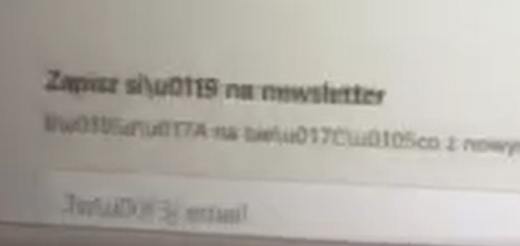

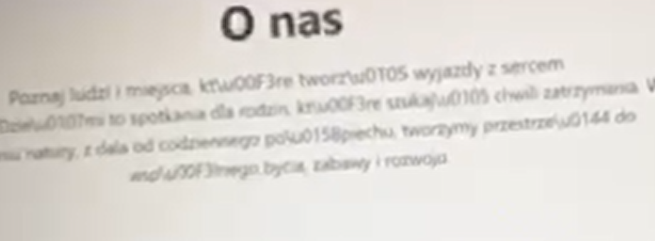

- Interaktywny kalendarz warsztatów, bo planujemy więcej niż 6 wyjazdów rącznie. Dokument: "dynamiczna lista warsztatów pobierana z Google drive w czasie rzeczywistym". Maria mogłaby sama dodawać terminy bez programist

- Wzbogacic strony kolorami , bo teraz troche pusto wygląda

- Cene jakąś innaczej napsac marysia proponuje: inwestycja, cena, ile to kosztuje. NO NIE CENNIK. Tam gdzie cena trzeba zminić z „cennik” na
Cena warsztatów _____________

Twoja inwestycja

Cena regularna: 280 PLN za osobę

Cena promocyjna: 240 PLN za osobę, jeśli zapiszesz się razem z koleżanką
Oraz dodac co zawiera cena , a co nie zawiera lub gratis jak ponizej
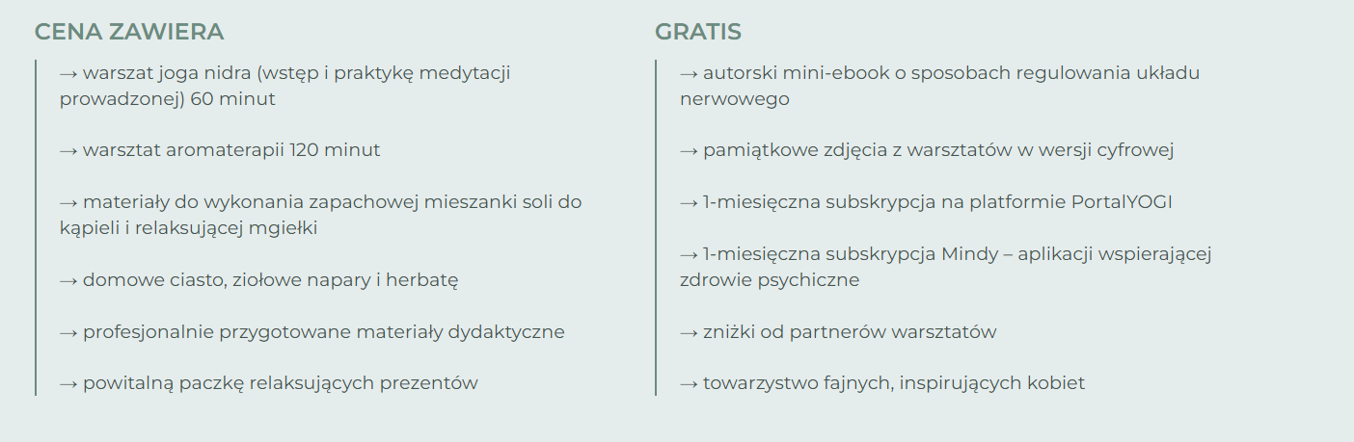

- MOZLIWOSC edycji TRESCI PZREZ MARYSIE samodzielnie, a nie przez programiste, nie chcemy hardcodowane dane w `src/data/trips.ts`

- REZERWACJA I PLATNOSCI dodac taki blok
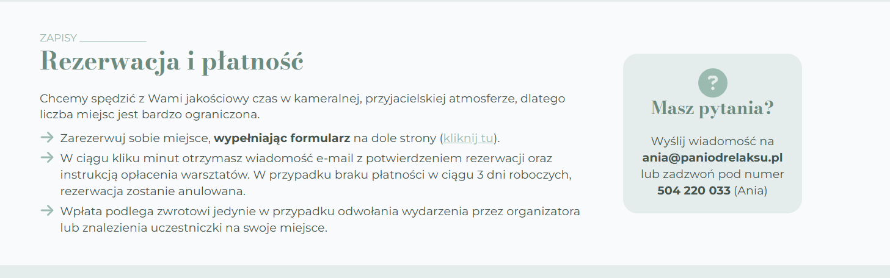

- DODAC 2 PZRECISKA - WIECEJ I DOKONAJ REZERWACJE (zeby klient, który jest zdecedowany szybczej pzreszdeł do procesu finalizacji.

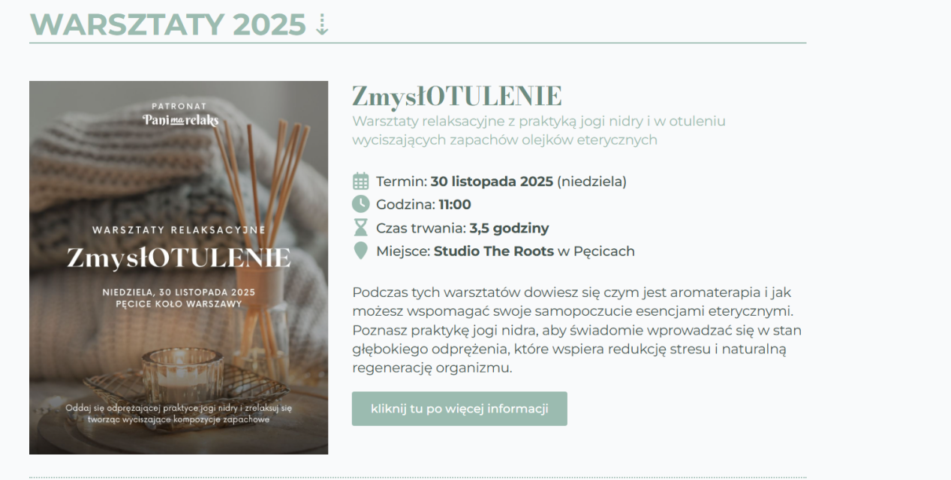

- Lead Magnet (np. poradnik PDF) - dodać

Poradnik "Jak przygotowac dziecko do wyjazdu warsztatowego" lub "5 cwiczen regulacji nerwowej dla rodzicow" moglby byc swietnym lead magnetem. Dodac "Pobierz darmowy poradnik", ale przed tym , zeby przed tym zapisali sie na newsletter, zebysmy mieli email klienta, do kolejnej spzredazy.

- Lista funkcjonalnosci do implementacji

### Priorytet WYSOKI (warto dodac teraz)

| # | Funkcjonalnosc | Opis | Dlaczego warto | Trudnosc |
|---|---|---|---|---|
| 1 | **Sledzenie zdarzen GA4** | Dodac `gtag('event', ...)` na: wyslanie formularza rezerwacji, wyslanie formularza kontaktowego, klikniecie CTA "Zapisz sie", zapis na newsletter. | Bez eventow GA4 zbiera tylko pageviews -- nie widzimy konwersji. Kluczowe dla optymalizacji. | Latwe |
| 2 | **Lead Magnet zamiast/obok newslettera** | Rozszerzenie `NewsletterForm` o opcje pobrania darmowego poradnika PDF w zamian za email. | Konwersja na newsletter wzrasta 3-5x gdy jest konkretna wartosc w zamian. | Latwe |
| 3 | **Rozbudowa galerii o wiecej zdjec** | Dodanie karuzeli/lightboxa do `TripGallery` z prawdziwymi zdjeciami z minionych wyjazdow. | Autentyczne zdjecia buduja zaufanie lepiej niz jakikolwiek tekst. Wymaga zdiec od Marii. | Srednie |
| 4 | **Sekcja "Minione wyjazdy" na stronie glownej** | Osobna sekcja (nie tylko karty w grayscale) z krotkim podsumowaniem i zdjecia z minionych wyjazdow. "Zobacz jak wygladaly nasze poprzednie wyjazdy." | Buduje autorytet i historię marki -- "nie jestesmy nowi, mamy doswiadczenie". | Srednie |

### Priorytet SREDNI (warto rozwazyc w nastepnej iteracji)

| # | Funkcjonalnosc | Opis | Dlaczego warto | Trudnosc |
|---|---|---|---|---|
| 5 | **Licznik dostepnych miejsc** | Wyswietlanie "Zostalo X miejsc" na karcie wyjazdu i na podstronie wyjazdu. Dane z Google drive. | Urgency -- motywuje do szybszej decyzji. FOMO jest silnym driverem konwersji. | Srednie |
| 6 | **Microsoft Clarity / Hotjar (heatmaps)** | Dodanie skryptu analitycznego do sledzenia zachowan uzytkownikow (scrollmapy, clickmapy, nagrania sesji). | Pozwala zidentyfikowac problemy UX bez A/B testow -- idealne przy niskim ruchu. Clarity jest darmowy. | Latwe |
| 7 | **Sticky CTA na mobile** | Przylepiony przycisk "Zapisz sie" na dole ekranu na urzadzeniach mobilnych (thumb-friendly). | Dokument slusznie podkresla "thumb-friendly design" -- rodzice przegladaja telefon w przerwie miedzy obowiazkami. | Latwe |
| 8 | **Lista rezerwowa** | Automatyczna propozycja wpisania na liste oczekujacych, gdy wyjazd jest pelny. | Dobry UX -- klient nie odchodzi z niczym. Wymaga systemu sledzenia dostepnosci + automatyzacji. | Srednie |

- DODAC

A) Social proof i budowanie zaufania:

- Liczby/statystyki na stronie głównej — Wanderwild wyświetla "110 matek, 134 dzieci, 21 stanów, 5 krajów". My nie mamy żadnych liczb. Nawet skromne "X rodzin już z nami podróżowało" buduje wiarygodność.
- Status "WYPRZEDANY" na minionych wyjazdach — Women's Quest traktuje "SOLD OUT" jako najsilniejszy social proof. Nasze przeszłe wyjazdy (isPast: true, grayscale) mogłyby mieć badge "Zakończony — komplet uczestników".
- Testimoniale/opinie wplecione w stronę główną — Wanderwild umieszcza dłuższe, emocjonalne cytaty matek bezpośrednio na homepage. Nasz OpinionsTeaser to placeholder ("Wkrótce pojawią się tutaj historie"). To jeden z najważniejszych braków. NAJPIERW COS WYMYSLEC, ZEBY ZOBACZYC JAK WYGLADA -MOZE?

B) Struktura nawigacji i flow strony:

- Wyróżniony przycisk "Zarezerwuj" w nawigacji — Wanderwild ma highlighted "BOOK NOW" w menu. Gutsy Women Travel też. My mamy 5 zwykłych linków bez wyróżnionego CTA.
- Hub-and-spoke architecture — Blueprint rekomenduje 3 wyraźne karty usług pod hero (Family Adventures / Mother-Daughter / Yoga Retreats). Nasze TripCardsSection już to robi, ale mogłoby być bardziej wyraziste z dedykowanymi ikonami i emocjonalnym opisem dla każdej kategorii.

C) Budowanie relacji między wyjazdami:

- Lead magnet / darmowe zasoby — Wanderwild ma "Family Road Trip Packing List" i "Mindful Family Travel Guide" na dedykowanej stronie /resources. My mamy tylko newsletter. Darmowy PDF (np. "Lista na wyjazd z dzieckiem") to sprawdzony sposób na powiększenie bazy mailingowej.
- Osobista komunikacja założycielki — Wanderwild prowadzi bi-weekly Substack, Women's Quest ma "Ask Colleen" (bezpośredni mail do założycielki). Maria mogłaby mieć podobny, osobisty kanał. ->>> TUTAJ MOZE DODAC N8N WYCHWATYWANIE WIADOMOSCI I PZRYGOTOWANIE ODPOWIEDZI I WYSYLANIE DO MARYSI DO ZATWIERDZNEIA

D) Elementy wizualne:
- Galeria z prawdziwymi zdjęciami uczestników — Travel Babbo udowadnia, że "exceptional imagery can replace aggressive marketing." Wanderwild pokazuje candid photos z prawdziwymi matkami i dziećmi. Stock photography zabija wiarygodność w tej niszy.

## 2. Monetyzacja i pozycjonowanie

### 2.1 Zwiększenie konwersji (kupno wyjazdu)

| Taktyka | Źródło w Blueprint | Zastosowanie u nas |
|---------|--------------------|--------------------|
| **Pricing z wariantami pokoi** | Gutsy Women: single/double/shared | Mamy (pokoje/sala wspólna/dziecko). OK, ale brak porównania tabelarycznego |
| **Early-bird discount** | Blueprint: "10–20% for bookings 3+ months in advance" | Brak. Można dodać `earlyBirdDeadline` + `earlyBirdDiscount` do danych wyjazdu |
| **"Book a Call" jako miękkie CTA** | Wanderwild: "schedule a call" obok formularza | Brak. Formularz rezerwacji to jedyna opcja. Dodanie "Porozmawiaj z Marią" obniża barierę |
| **Scarcity: "Zostało X miejsc"** | Women's Quest: "ONE SPOT OPEN" | Brak. Można dodać `spotsLeft` do typu Trip i wyświetlać w TripPricing |
| **SOLD OUT jako social proof** | Women's Quest: wyświetla wyprzedane obok dostępnych | Mamy `isPast` + grayscale, ale bez komunikatu "komplet" |

### 2.2 SEO i widoczność w Google

| Taktyka | Źródło | Priorytet |
|---------|--------|-----------|
| **Blog z treściami SEO** | Mommy Poppins: 81% ruchu z organic search, Tour de Family: blog z artykułami | WYSOKI. Brak bloga to duży brak. Artykuły typu "Jak przygotować dziecko na pierwszy wyjazd warsztatowy" generują ruch long-tail |
| **Schema.org Event markup** | Już mamy StructuredData | OK — upewnić się, że `offers`, `performer`, `organizer` są kompletne |
| **FAQ z Schema.org FAQPage** | Mamy TripFAQ z Accordion | ŁATWY. Dodać `FAQPage` structured data do strony wyjazdu — FAQ już istnieje w danych |
| **Strona /resources z lead magnetami** | Wanderwild | ŚREDNI. Darmowe PDF-y indeksowane przez Google + zbieranie maili |
| **Lokalne SEO** | Tour de Family | ŚREDNI. Google My Business, lokalizacje wyjazdów w Schema.org `location` |

### 2.3 Pozycjonowanie marki

Blueprint identyfikuje lukę rynkową: "No single site currently combines organized family trips, dedicated mother-daughter experiences, AND yoga retreats under one brand." Nasza strona już to robi — wyjazd "Matka i Córka" + "Yoga i Konie" + „Rodzice i dizeci” to dokładnie ta kombinacja. Warto to wyraźniej komunikować w hero i meta description.

Kluczowe pozycjonowanie z Blueprint:
- **Wanderwild** pozycjonuje się jako "the only retreat welcoming children to wellness." Maria mogłaby analogicznie: "Jedyne w Polsce wyjazdy warsztatowe łączące rozwój osobisty rodziców z programem dla dzieci."
- **Tour de Family** wypełnia lukę vs. masowi touroperatorzy. Maria wypełnia lukę vs. typowe kolonie/wczasy — oferuje jakościowy czas razem, nie rozrywkę-opiekę.

## 3. Atrakcyjność dla rodziców

### 3.1 Jak sprawić, by rodzice zostali na stronie dłużej (wygląd, UX)

**Co robić:**
- **Emocjonalne zdjęcia z prawdziwych wyjazdów** — Travel Babbo udowadnia, że jakość fotografii definiuje percepcję marki. Jedno autentyczne zdjęcie mamy z córką na jogu > dziesięć stockowych. Priorytet: uzyskać od Marii zdjęcia z dotychczasowych wyjazdów.
- **Dłuższe testimoniale z imionami** — Wanderwild wplata wielozdaniowe opinie z kontekstem ("jako samotna mama dwójki..."). Nasz OpinionsTeaser to puste miejsce.
- **Microinterakcje przy scrollowaniu** — już mamy ScrollAnimation z fadeUp, ale można dodać delikatne parallax na hero i subtle hover effects na kartach wyjazdów.
- **Storytelling zamiast suchych opisów** — Blueprint podkreśla: "emotional storytelling + practical utility." Opis Marii w AboutTeaser jest dobry, ale krótki. Wanderwild ma pełną historię założycielki ("first-time motherhood struggles").

**Czego unikać:**
- Przeładowania informacjami (Mommy Poppins ma "high content density" — to nie nasz model)
- Stockowych zdjęć (Travel Babbo: "No stock photography anywhere")
- Agresywnych popupów (konsensus wszystkich 7 stron)

### 3.2 Jak ułatwić nawigację i poprowadzić do zakupu (nawigacja, CTA)

**Obecna nawigacja:** O nas | Wyjazdy | Single Parents | Opinie | Kontakt

**Rekomendowane zmiany:**
- **Dodać wyróżniony przycisk CTA w headerze**: "Zarezerwuj miejsce" — wyróżniony kolorem moss, np. `<Button>` zamiast zwykłego `<Link>`. Wanderwild, Gutsy Women, Tour de Family — wszystkie mają highlighted CTA w nawigacji.
- **Rozważyć sticky CTA na mobile**: Tour de Family ma "Zamów Wakacje" floating button. Na mobile, po scrollu poniżej hero, przycisk "Zarezerwuj" przyklejony do dołu ekranu.
- **CTA z action verbs**: Zmienić "Zobacz wyjazdy" na bardziej emocjonalne "Znajdź swój wyjazd" lub "Odkryj wyjazdy". Wanderwild: "BOOK YOUR ADVENTURE HERE", Women's Quest: "LIVE YOUR ADVENTURE."
- **Flow strony głównej wg Blueprint**: Hero -> Trust signals (liczby/press) -> Wyjazdy -> O nas -> Opinie -> Newsletter. Nasz flow jest podobny, ale brakuje trust signals i prawdziwych opinii.

/////////////////////////////

### PRIORYTET WYSOKI (budowanie zaufania i SEO)

#### 4.5 Schema.org FAQPage na stronach wyjazdów
- **Co:** Dodać `FAQPage` structured data na stronach wyjazdów, które mają FAQ. Dane już istnieją w `trip.faq[]`. Potrzebny komponent lub rozszerzenie `StructuredData`.
- **Dlaczego:** Google wyświetla FAQ jako rich snippets w wynikach wyszukiwania. Dane FAQ już mamy — brakuje tylko schema markup.
- **Trudność:** Łatwe. Rozszerzenie `src/lib/structured-data.ts` + dodanie do strony wyjazdu.
- **Pliki:** `src/lib/structured-data.ts`, `src/app/wyjazdy/[slug]/page.tsx`

#### 4.6 Numer telefonu widoczny w headerze (desktop)
- **Co:** Na desktop dodać numer telefonu Marii w headerze obok nawigacji (ikona Phone + `503 098 906`). Na mobile — w MobileMenu.
- **Dlaczego:** Gutsy Women: "toll-free number displayed on nearly every page — a phone-first sales approach suited to their 40+ demographic." Grupa docelowa Marii (mamy 30-45) też często preferuje telefon.
- **Trudność:** Łatwe. Modyfikacja `Header.tsx`.
- **Pliki:** `src/components/layout/Header.tsx`

#### 4.7 Early-bird pricing
- **Co:** Dodać `earlyBirdDeadline: string` i `earlyBirdDiscount: number` do typu `Trip`. Wyświetlić w `TripPricing`: "Zarezerwuj do [data] i zaoszczędź [X]%". Po deadline — normalny cennik.
- **Dlaczego:** Blueprint: "Offer early-bird discounts of 10–20% for bookings 3+ months in advance." Obniża barierę decyzji i generuje wcześniejsze rezerwacje.
- **Trudność:** Średnie. Nowe pola w typie Trip + logika warunkowa w TripPricing + formatowanie dat.
- **Pliki:** `src/types/trip.ts`, `src/data/trips.ts`, `src/components/trips/TripPricing.tsx`

#### 4.8 Sekcja "Historia Marii" — pełna wersja
- **Co:** Rozbudować stronę /o-nas o pełniejszą, emocjonalną historię Marii (wzorowaną na Wanderwild: "first-time motherhood struggles create profound emotional connection"). Nie sucha nota biograficzna, ale narracja: dlaczego zaczęła organizować wyjazdy, co ją motywuje, jaki moment był przełomowy.
- **Dlaczego:** Blueprint: "Founder stories sell." Wanderwild, Women's Quest, Tour de Family — wszyscy stawiają na osobistą historię założycielki.
- **Trudność:** Łatwe (technicznie). Wymaga treści od Marii.
- **Pliki:** `src/data/team.ts`, `src/app/o-nas/page.tsx`, `src/components/about/PersonBio.tsx`

### PRIORYTET ŚREDNI (rozwój i retencja)

#### 4.9 Lead magnet: darmowy PDF za email
- **Co:** Stworzyć "Jak przygotować się na wyjazd z dzieckiem — praktyczna checklista" (PDF). Dodać popup lub inline CTA: "Pobierz bezpłatną checklistę" z polem email. Po podaniu emaila — link do pobrania + zapis do newslettera.
- **Dlaczego:** Wanderwild: 2 lead magnety na /resources. Blueprint: "lead magnet quiz is the highest conversion format." Checklist jest prostsza, a konwersja newslettera z lead magnetem jest 3-5x wyższa.
- **Trudność:** Średnie. Nowy formularz, API route, hosting PDF. Content: wymaga napisania.
- **Pliki:** Nowy komponent, nowa walidacja, nowy API route, plik PDF w `public/`

#### 4.10 Blog / sekcja porad
- **Co:** Dodać `/blog` z artykułami SEO. Start: 3-5 artykułów ("Jak przygotować dziecko na pierwszy wyjazd", "Dlaczego joga z dziećmi wzmacnia więź", "5 powodów, by wybrać wyjazd warsztatowy zamiast all-inclusive"). Hardcoded MDX lub CMS (np. Contentlayer).
- **Dlaczego:** Mommy Poppins: 81% ruchu z organic search. Tour de Family: blog generuje leady. Bez bloga tracimy cały long-tail SEO.
- **Trudność:** Trudne. Wymaga: systemu MDX/CMS, nowych stron, layoutu bloga, treści (minimum 3 artykuły na start).
- **Pliki:** Nowy `src/app/blog/`, system contentowy, dane artykułów

#### 4.11 Sticky CTA na mobile
- **Co:** Po scrollu poniżej hero, na mobile pojawia się sticky bar na dole ekranu z przyciskiem "Zarezerwuj miejsce" + ceną najbliższego wyjazdu. Chowa się przy scrollu w dół, pokazuje przy scrollu w górę.
- **Dlaczego:** Tour de Family: "Zamów Wakacje" sticky CTA. Na mobile nawigacja jest schowana — sticky CTA zapewnia stały dostęp do konwersji.
- **Trudność:** Średnie. Nowy client component z useScroll/useInView, logika show/hide, z-index management.
- **Pliki:** Nowy `src/components/shared/StickyBookingCTA.tsx`, `src/app/layout.tsx`

#### 4.12 "Porozmawiaj z Marią" — miękkie CTA
- **Co:** Obok formularza rezerwacji dodać alternatywne CTA: "Nie jesteś pewna? Porozmawiaj z Marią" z linkiem do telefonu/WhatsApp/formularza kontaktowego. Również na stronie wyjazdu, pod ceną.
- **Dlaczego:** Wanderwild: "Contact options include both a form and schedule a call — lowering the commitment barrier." Formularz rezerwacji to duże zobowiązanie. Rozmowa telefoniczna — mniejsze.
- **Trudność:** Łatwe. Dodatkowy blok w `TripPricing` lub `BookingForm`.
- **Pliki:** `src/components/trips/TripPricing.tsx` lub `src/components/trips/BookingForm.tsx`

#### 4.13 Galeria z prawdziwymi zdjęciami uczestników
- **Co:** Uzyskać od Marii zdjęcia z dotychczasowych wyjazdów/warsztatów. Dodać do `TripGallery` i na stronę główną (np. sekcja "Chwile z naszych wyjazdów" z 6-9 zdjęciami w grid).
- **Dlaczego:** Travel Babbo: "No stock photography anywhere." Wanderwild: "candid photos of real mothers and children." Autentyczne zdjęcia budują zaufanie wielokrotnie lepiej niż stock.
- **Trudność:** Łatwe (technicznie). Zależy od materiałów fotograficznych.
- **Pliki:** `public/images/`, `src/data/trips.ts`, opcjonalnie nowy komponent galerii na homepage

### PRIORYTET NISKI (przyszły rozwój)

#### 4.14 Hashtag marki na social media
- **Co:** Stworzyć unikalny hashtag (np. `#wyjazdyzdziecmi` lub `#wspolnyrytm`) i promować go na stronie, w newsletterze i na social media. Opcjonalnie: embed Instagrama z hashtagiem na stronie.
- **Dlaczego:** Travel Babbo: "#takeyourkidseverywhere has over 150,000 uses." Hashtag buduje community i generuje UGC.
- **Trudność:** Łatwe (definicja), Średnie (embed IG na stronie).

#### 4.15 Membership / community online
- **Co:** Zamknięta grupa na Facebooku lub Discord dla uczestniczek wyjazdów. Dostęp po zakupie wyjazdu. Cotygodniowe live (krótka joga, Q&A).
- **Dlaczego:** Women's Quest "Quest Ohana" — "the most sophisticated retention mechanism." Buduje relację między wyjazdami, generuje powracające klientki.
- **Trudność:** Średnie (organizacyjnie). Technicznie: link na stronie + landing page.

#### 4.16 Referral program
- **Co:** "Poleć koleżance i obie otrzymacie X zł zniżki." Gutsy Women: "$250/person referral discount for mother-daughter duos."
- **Dlaczego:** Mother-daughter i wellness retreats to nisze, w których word-of-mouth jest najsilniejszym kanałem pozyskiwania klientek.
- **Trudność:** Średnie. Wymaga: kodu rabatowego, śledzenia, warunków.

#### 4.17 Płatności ratalne
- **Co:** Integracja z systemem rat (np. PayU Raty, Przelewy24 Raty) lub ręczne raty (2-3 wpłaty).
- **Dlaczego:** Blueprint: "Accept installment payments." Przy cenie 1400 zł/osoba + 750 zł/dziecko = 2150 zł za parę mama-córka — raty obniżają barierę.
- **Trudność:** Średnie (ręczne raty) do Trudne (integracja z systemem płatności).

#### 4.18 Quiz "Jaki wyjazd jest dla Ciebie?"
- **Co:** Interaktywny quiz (3-5 pytań) segmentujący użytkowników: matka-córka vs. rodzinny vs. yoga retreat. Wynik = rekomendacja wyjazdu + zapis na newsletter.
- **Dlaczego:** Blueprint: "What's Your Family Travel Style? quiz — highest conversion rates of any lead magnet format."
- **Trudność:** Trudne. Nowy client component z logiką, integracja z API newsletter.

---

## Podsumowanie priorytetów

| # | Rekomendacja | Wpływ | Trudność | Zależy od treści? |
|---|-------------|-------|----------|-------------------|
| 4.1 | Prawdziwe opinie | Krytyczny | Łatwe | TAK — potrzebne od Marii |
| 4.2 | CTA w nawigacji | Krytyczny | Łatwe | NIE |
| 4.3 | Trust numbers | Krytyczny | Łatwe | TAK — potrzebne liczby |
| 4.4 | Scarcity/spots | Krytyczny | Łatwe | TAK — potrzebne dane |
| 4.5 | FAQPage Schema | Wysoki | Łatwe | NIE |
| 4.6 | Telefon w headerze | Wysoki | Łatwe | NIE |
| 4.7 | Early-bird pricing | Wysoki | Średnie | TAK |
| 4.8 | Pełna historia Marii | Wysoki | Łatwe* | TAK |
| 4.9 | Lead magnet PDF | Średni | Średnie | TAK |
| 4.10 | Blog | Średni | Trudne | TAK |
| 4.11 | Sticky CTA mobile | Średni | Średnie | NIE |
| 4.12 | "Porozmawiaj z Marią" | Średni | Łatwe | NIE |
| 4.13 | Galeria prawdziwych zdjęć | Średni | Łatwe* | TAK |
| 4.14 | Hashtag marki | Niski | Łatwe | NIE |
| 4.15 | Community online | Niski | Średnie | NIE |
| 4.16 | Referral program | Niski | Średnie | NIE |
| 4.17 | Płatności ratalne | Niski | Średnie-Trudne | NIE |
| 4.18 | Quiz segmentujący | Niski | Trudne | NIE |

**Rekomendacja na "Quick Win Sprint":** Pozycje 4.2, 4.5, 4.6, 4.12 można zaimplementować od razu (nie wymagają treści od klientki). Pozycje 4.1, 4.3, 4.4 wymagają danych od Marii, ale technicznie są proste.
/////////////

## 2. CO KONKRETNIE MOŻEMY ZAIMPLEMENTOWAĆ?

### PRIORYTET WYSOKI (zrobić TERAZ)

| # | Funkcjonalność | Co to | Dlaczego warto | Trudność | Pasuje do stosu? |
|---|----------------|-------|----------------|----------|------------------|
| 1 | **Integracja n8n webhook** | Odkomentowanie fetch() w API routes + konfiguracja n8n workflow | Automatyczne powiadomienia o rezerwacjach/kontakcie zamiast "czarnej dziury" | ŁATWE | ✅ Tak — gotowe hooki w kodzie |
| 2 | **Auto-mail potwierdzenie** | n8n workflow: webhook → Gmail/SMTP → mail do klienta | Klient wie, że formularz zadziałał. Buduje zaufanie. | ŁATWE (n8n) | ✅ Tak — n8n obsługuje natywnie |
| 3 | **Powiadomienie dla Marii** | n8n → Slack/email/SMS do organizatorki po nowej rezerwacji | Maria nie musi sprawdzać skrzynki — dostaje powiadomienie | ŁATWE (n8n) | ✅ Tak |
| 4 | **Google Sheets jako CRM** | n8n → zapis danych rezerwacji do arkusza Google | Prosta baza rezerwacji, zero dodatkowych kosztów | ŁATWE (n8n) | ✅ Tak |
| 5 | **Galeria zdjęć rozbudowa** | Dodanie więcej zdjęć do TripGallery (od klientki) | Buduje zaufanie, pokazuje realne doświadczenia | ŁATWE | ✅ Tak — komponent gotowy |
| 6 | **Treść wyjazdu "Yoga i Konie"** | Uzupełnienie placeholder danych w trips.ts | Druga oferta = więcej szans na konwersję | ŁATWE | ✅ Tak — tylko dane |

### PRIORYTET ŚREDNI (zrobić w ciągu 2-4 tygodni)

| # | Funkcjonalność | Co to | Dlaczego warto | Trudność | Pasuje do stosu? |
|---|----------------|-------|----------------|----------|------------------|
| 7 | **Lead magnet (PDF)** | Darmowy poradnik do pobrania w zamian za email | Zbiera leady na newsletter, buduje bazę | ŚREDNIE | ✅ Tak — dodatkowy form + PDF w public/ |
| 9 | **Licznik wolnych miejsc** | Wyświetlanie "Zostało X miejsc" na TripCard | FOMO + social proof. Wymaga dynamicznych danych. | ŚREDNIE | ⚠️ Wymaga API/n8n — nie hardkodowane |
| 11 | **Blog / sekcja "Porady"** | Artykuły o wychowaniu, naturze, slow life | SEO organiczny, budowanie autorytetu | ŚREDNIE | ✅ Tak — Next.js MDX lub dane w src/data |
| 12 | **Newsletter nurturing** | Seria automatycznych maili po zapisie | Buduje relację z leadem, zwiększa konwersję | ŚREDNIE (n8n) | ✅ Tak — n8n drip campaign |
| 15 | **CMS / Google sheets ** | Dynamiczne dane wyjazdów z zewnętrznego źródła | Maria sama zarządza treścią | TRUDNE | ⚠️ Zmiana architektury danych |

### PRIORYTET NISKI (kiedyś, jeśli projekt urośnie)

| # | Funkcjonalność | Co to | Dlaczego warto | Trudność | Pasuje do stosu? |
|---|----------------|-------|----------------|----------|------------------|
| 17 | **A/B testing** | Testowanie wariantów nagłówków/CTA | Optymalizacja konwersji na podstawie danych | TRUDNE | ⚠️ Wymaga narzędzia (Vercel Experimentation) |
| 18 | **Heatmaps** | Analiza zachowań użytkowników na stronie | Identyfikacja problemów UX | ŁATWE | ✅ Tak — Hotjar/Microsoft Clarity snippet |

- Redukcja tarcia decyzyjnego: Wymagany jest w 100% zoptymalizowany pod urządzenia mobilne interfejs ("thumb-friendly design", odpowiednie klawiatury dla pól formularza) oraz błyskawiczna informacja zwrotna (automatyczne potwierdzenia).

ZASTOSOWANIE DLA PROJEKTU 'WYJAZDY Z DZIEĆMI'
- UI/UX w Tailwind v4: Założenia wizualne (kolory mchu, piasku, brązu) łatwo zrealizujemy, tworząc dedykowany motyw w Tailwindzie. Duża ilość whitespace (np. gap-8, py-16) pozwoli interfejsowi oddychać.
- Interaktywny Kalendarz: Zaimplementujemy komponent w Next.js, który wizualnie rozróżnia warsztaty: wygaszone (w skali szarości) jako dowód doświadczenia oraz kolorowe (nadchodzące) z wyraźnym CTA.
- Dostępność mobilna: Wykorzystamy zaimplementowane już formularze, upewniając się, że inputy mają właściwe atrybuty type="tel" czy type="email", a przyciski mają min. 44x44px (Apple Human Interface Guidelines).

- DODAĆ, bo teraz Brak nacisku na walidację i bezpieczeństwo (Frontend): Dokument zakłada, że formularze "po prostu działają". W rzeczywistości są one bardzo podatne na spam.

ZASTOSOWANIE DLA PROJEKTU "WYJAZDY Z DZIEĆMI"
Jak przełożyć to na nasz landing page tworzony dla Marii Kordalewskiej:

- Architektura informacyjna (Hub-and-spoke): Na stronie głównej musimy jasno i wizualnie rozdzielić nasze typy wyjazdów (np. kafelki: "Dla Mam i Córek", "Wyjazdy Rodzinne", "Tylko dla dorosłych / Joga"). Użytkownik nie może mieć wątpliwości, gdzie kliknąć.
- Estetyka i Design System: Zaplanowany przez nas "Naturalny Minimalizm" (kolory Parchment, Moss, Graphite) doskonale rezonuje z zaleceniami z blueprintu dla marek wellness (barwy ziemi, zgaszone zielenie, ciepłe kremy). To budzi zaufanie i komunikuje relaks.
- Formularz jako pierwszy krok (Low-friction booking): Zgodnie z polskim przykładem "Tour de Family", przy usługach premium ("high-ticket") sprawdzają się rozbudowane formularze rezerwacyjne połączone z ludzkim kontaktem, a nie natychmiastowe bramki płatnicze (koszyk e-commerce). Nasz obecny proces w BookingForm jest tu strzałem w dziesiątkę.
- Autentyczność wizualna: Musimy priorytetyzować prawdziwe zdjęcia z warsztatów (ceramika, konie, joga z Kaczym Bagnem) – nawet te zrobione smartfonem, ale oddające klimat, zamiast sterylnych grafik.
- Sekcja O nas (Maria): Musi być potraktowana nie jak sucha notka biograficzna, ale jak uwiarygodniająca, emocjonalna historia (dlaczego Maria to robi, jej wartości).

PRIORYTETY IMPLEMENTACJI
Do wdrożenia od razu (Krytyczne dla konwersji):

- Statusy dostępności w TripCard: Należy dodać do komponentu kafelków i data/trips.ts flagi takie jak "Ostatnie 2 miejsca" lub "Brak miejsc (zapisz się na listę rezerwową)". To najszybszy sposób na wdrożenie reguły "Sold out = social proof".
- Wyeksponowanie sekcji "Dla kogo" / Wiek: Ponieważ wiek dzieci drastycznie zmienia dynamikę, w komponencie TripTargetAudience i na kartach wyjazdów informacja "Dla córek w wieku 5-10 lat" musi być jedną z najmocniej wybitych informacji.
- Personalny copywriting w "Hero": Headline powinien odwoływać się do relacji (np. "Czas tylko dla Was. Odkryjcie się na nowo w naturze"), a nie tylko do harmonogramu zajęć.

Brakujące ogniwo (Do uzupełnienia w aktualnym kodzie):
- Brak systemu odznak "Sold Out": W naszym obecnym `TripCard` mamy jedynie obsługę wyjazdów historycznych (`grayscale(100%)`). Musimy zaktualizować interfejsy w `types/trip.ts` (np. dodać pole `availabilityStatus: 'available' | 'few-spots' | 'sold-out'`) i odpowiednio oflagować to w UI, aby zyskać darmowy social proof.
- "Współpracują z nami" vs "O nas": Zgodnie z raportem musimy pilnować, aby biogram Marii na stronie `/o-nas` i zajawka na stronie głównej miały silny ładunek emocjonalny (founder story), a nie były tylko suchym wymienieniem miejsc (Kacze Bagno) i współprowadzących. To Maria jest twarzą tej marki.

- Newsletter -> klikam newsleter i moze pzrechodzi
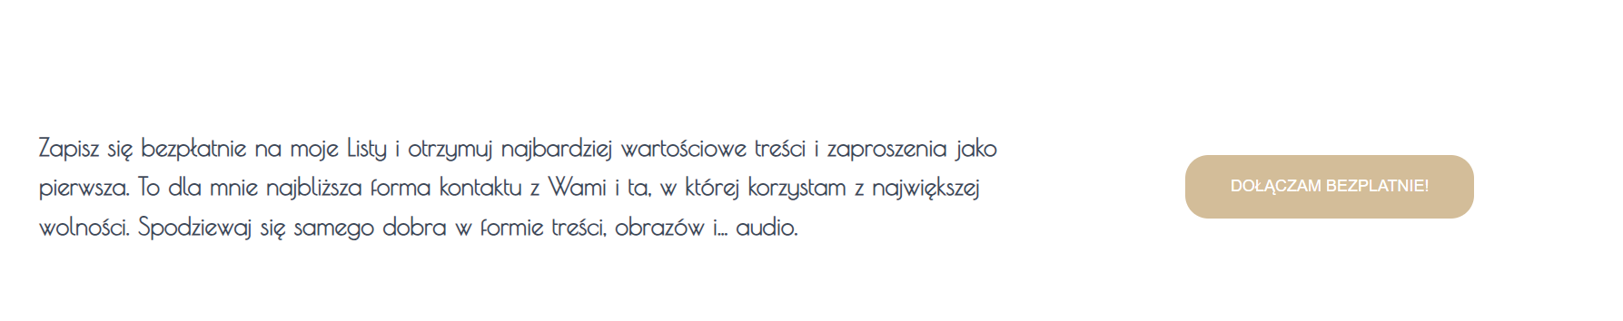

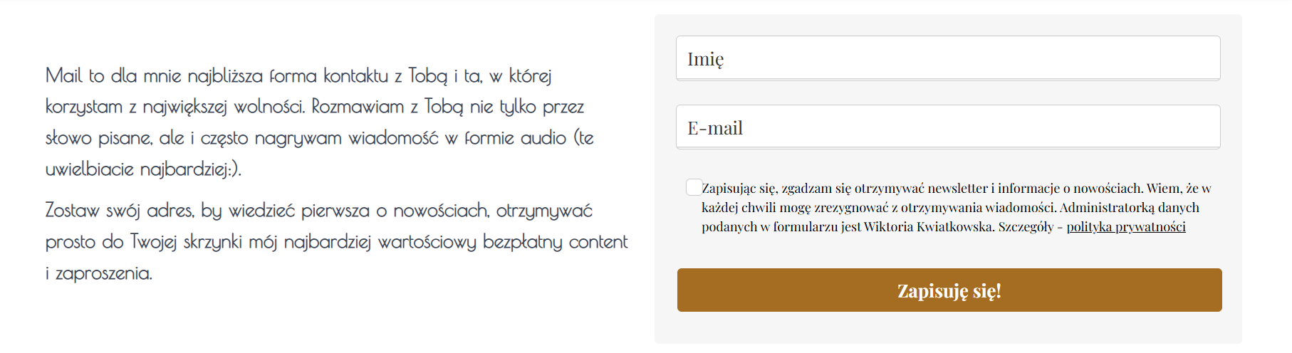

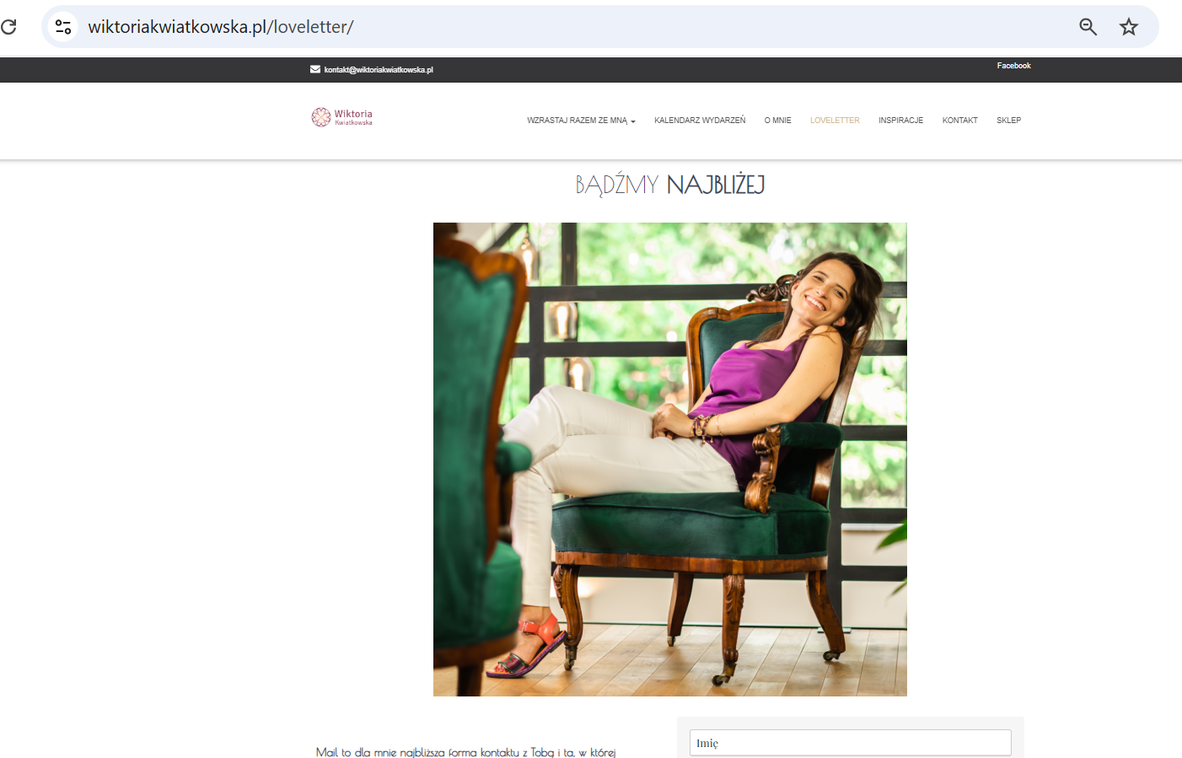

KONTAKTY - moze tez dodac zdjecie marysi
